Графический диктант. Рисунок по клеточкам

Как выполнять графический диктант

(Правила рисования по клеточкам).

Для начала на листе с диктантом, в верхних уголках, нанесите метки – право и лево (если ребенок еще не знает этих понятий). Это нужно для того, чтобы не запутать ребёнка, чтобы он запомнил, с какой стороны, где и что находиться. Теперь приступайте к выполнению задания. На листе имеется изображение полностью, которое должно получиться в конечном итоге. Этот лист вы берёте себе, ребёнку даёте тетрадный лист в клетку, карандаш и ластик. Под рисунком есть стрелочки, указывающие вправо, влево, вверх или вниз. Возле стрелок есть цифры, указывающие сколько нужно прорисовать палочек в том или ином направлении (сколько закрыть клеточек в указанном стрелкой направлении). Сначала стоит цифра, около неё стрелка, указывающая направление.

Например: В задании указано (см. рисунок)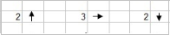
значит нужно нарисовать из точки линию на 2 клетки вверх,
затем 3 клетки вправо и 2 клеточки вниз.
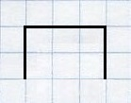

В итоге рисунок будет таким (см. рисунок)
Обратите внимание, что указатели (стрелки и цифры) в заданиях (предоставленных на нашем сайте) следует читать слева направо.
Вверху рисунка всегда указывается, сколько клеток нужно отступить от края и верха, чтобы начать диктант. В указанном месте, например: отступить 9 клеточек от края влево, сверху отсчитать 4 клеточки. В этом месте нужно ставить жирную точку. Помогайте детям младшего возраста, не умеющим ещё хорошо считать или самостоятельно отсчитывать клетки. Поставьте точку отсчёта (от этой точки ребёнок и будет проводить линии под диктовку).

Графические диктанты, которые можно скачать бесплатно
Нажмите на картинку и она увеличится в размере. Кликните правой кнопкой мышки и в появившемся окне выберите нужный вам пункт ( «печать» или «сохранить как»).
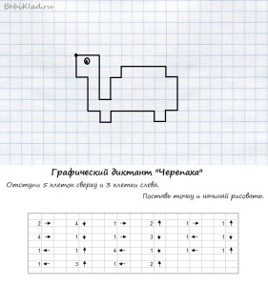Графический диктант «Черепаха». Рисунок по клеточкам.

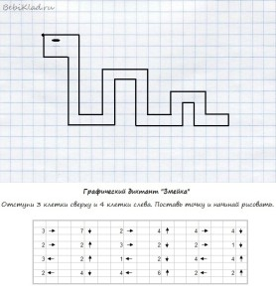Графический диктант «Змейка». Рисунок по клеточкам.

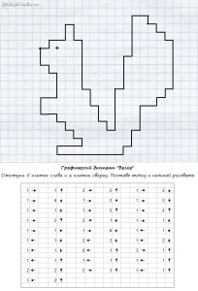Графический диктант «Белка». Рисунок по клеточкам.

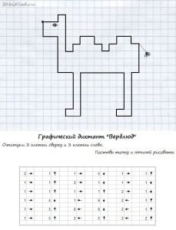Графический диктант «Верблюд». Рисунок по клеточкам.

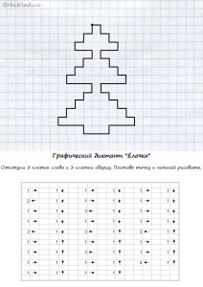Графический диктант «Ёлочка». Рисунок по клеточкам.

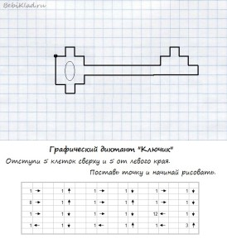Графический диктант «Ключик». Рисунок по клеточкам.

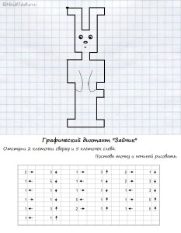Графический диктант «Зайчик». Рисунок по клеточкам.

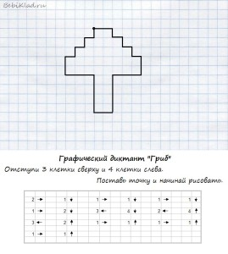Графический диктант «Гриб». Рисунок по клеточкам.

Графический диктант «Кораблик». Рисунок по клеточкам.

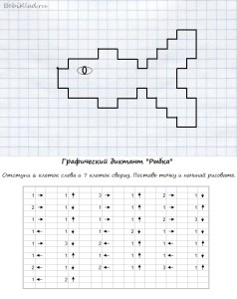Графический диктант «Рыбка». Рисунок по клеточкам.

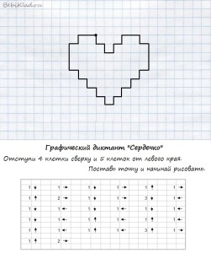Графический диктант «Сердечко». Рисунок по клеточкам.

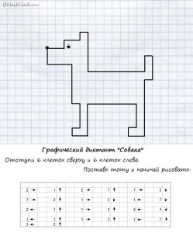Графический диктант «Собака». Рисунок по клеточкам.

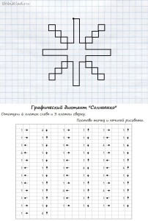Графический диктант «Солнышко». Рисунок по клеточкам.

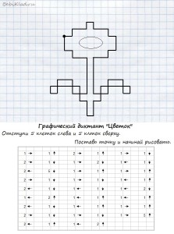Графический диктант «Цветок». Рисунок по клеточкам.

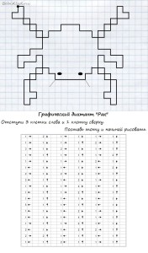Графический диктант «Рак». Рисунок по клеточкам.

Польза графических диктантов

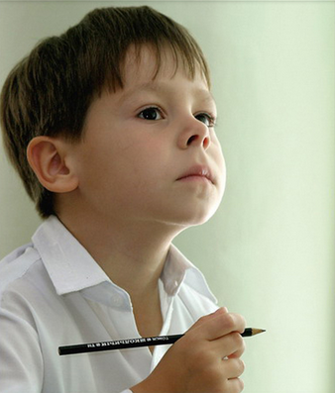Подготовка ребёнка к школе – процесс длительный и обязательный. Поэтому психологи и педиатры рекомендуют начинать ещё за год до первого класса, в детском саду или на дому. Поскольку малыша нужно готовить не только к нагрузкам умственным и физическим, но и моральным. В общем, как следует заняться воспитанием, помочь стать более усидчивым, внимательным и смелым.

Если ещё морально ребёнка можно подготовить к большим переменам, по средствам общения со сверстниками во дворе и детском саду. То научить малыша быть более внимательным, развить навыки письма, внимательное выполнение неких заданий, можно с помощью графических диктантов и рисования по клеточкам. На сегодняшний день это невероятно популярное занятие, завоевало сердца не только дошколят, но и подростков. Это способ научить малыша письму, развить логику, абстрактное мышление, усидчивость и кропотливость, а так же мелкую моторику ручек. С помощью этого занятия ребёнок развивает координацию, устойчивость и корректирует правильность своих движений, так сказать, «набивает твёрдую руку», что, несомненно, поможет ему в школе, при написании диктантов и конспектов за короткий период времени.

Что такое графические диктанты? Представьте перед собой лист бумаги, на котором расчерчены клеточки. В задании указаны стрелочки (показывающие направление) и цифры (показывающее количество клеток, которые нужно пройти в указанном направлении). Если следовать указателям точно и внимательно, вести черту в нужном направлении на нужное расстояние, получается изображение – картинка. Иными словами: графические диктанты это рисование по клеточкам, пользуясь указателями в задании.

Такие занятия рекомендуются не только деткам дошкольного возраста, в детских садах, но ребятам до 12-летнего возраста. Ведь внимательность и координацию движений, можно развивать и в старшем возрасте. Увлекательное занятие является занимательным досугом не только для детей, но и взрослых. Рекомендуемый возраст для начала рисования графических диктантов – от 4 лет. Именно в этом возрасте начинают развитие мелкой моторики, с помощью рисования по клеточкам.

Графические диктанты в качестве развивающей игры используют в различных местах: дома, на дополнительных занятиях, на отдыхе, на море, на даче, и даже в летнем лагере. Деток важно заинтересовывать, а что сделает это лучше, чем такое занятие. Ведь в итоге получится неизвестная картинка, которую потом можно разрисовать карандашами или фломастерами. Объясняя малышу это, можно не волноваться за его заинтересованностью этим, не так занятием, как игрой, развивающей воображение.

Итак – начнём выполнение. В первую очередь нужно подготовиться, а именно приобрести сборник графических диктантов. Обзавестись ими можно не только в специализированных магазинах детских книг, но и в лавке с канцелярскими товарами, букинистических магазинах. Бесплатно их можно скачать на некоторых сайтах в интернете ( например на нашем сайте), можно зайти и на платные сайты. Выбор таких заданий велик, выбирайте, исходя из возраста, пола и хобби ребёнка. Для малышей, только начинающих занятия, лучше всего подобрать графические диктанты (рисование по клеточкам) с изображением зайчиков, котиков, собачек. Для девочек: принцесс, цветов. Но, можно начать и с простых геометрических фигур: квадратов, треугольников, призм. Так вы сразу обучите ребёнка и координации движений, улучшите моторику ручек, разовьёте усидчивость и внимательность, и расскажите о названиях и видах геометрических фигур. Для мальчиков подойдут диктанты с изображением машинок, животных, роботов, замков, смешных человечков. Самые легкие графические диктанты, с простыми фигурами и выполняющиеся одним цветов – для начинающих. Усложненные задания – для детей старшего возраста. Выбирайте графические диктанты на тему интересную вашему ребенку. Если малыш занимается музыкой, используйте рисунки музыкальных инструментов, скрипичных ключей и нот.

Если вы уже занимались с ребёнком рисованием по клеточкам, начинайте вносить разнообразие в ваши занятия. То есть, в 5-6 лет, можно выполнять диктанты, помогающие развиваться ещё больше. То есть, приобретайте рисунки с теми животными, которых ребёнок ещё не видел и не знает, как они выглядят. Пользуйтесь цветами, которых малыш ещё не очень хорошо выучил. Расширяйте кругозор ребёнка таким способом, пусть он увеличивает и пополняет свой словарный запас новыми словами, учит их, узнаёт, где их можно применять. Главное, это хорошее настроение, увлечённость и позитивный настрой крохи перед выполнением любого задания. При таких условиях, учёба будет и правда невероятно полезной, плодотворной и не напрягающей ребёнка.

После подборки графических диктантов приступайте к подготовке. Помните, что ребенка нужно обязательно хвалить за удачно выполненную работу. Даже если картинка ещё не получается, не нужно постоянно подсказывать, направлять и сравнивать с другими детьми. Необходимо направлять и немножечко подталкивать в нужном направлении. Для этого в первую очередь, нужно обучить ребенка, где находиться левая сторона, где правая. Покажите где на листочке верх, а где низ. Эти простые и бесхитростные знания, помогут выполнять с точностью до 100% все графические диктанты.

Сядьте возле стола, с ровной и гладкой поверхностью, чтобы ребёнок мог ровно и правильно присесть на стуле. Обратите внимание на освещение. Совет: если вы хотите приучить ребёнка к школьной тетради, дать ему возможность привыкнуть к ней, научиться ориентироваться, подготовьте графические диктанты на листе, точь-в-точь как школьная тетрадка. Теперь приготовьте простой карандаш и старательную резинку, чтобы неправильны полоски можно было легко удалить и продолжить тот же диктант заново. Себе так же подготовьте карандаш и ластик.

Стоит следить за временем, чтобы ребёнку не надоело, чтобы ручки и глаза отдохнули. Хотя если малыш не устал, хочет продолжить и закончить работу сейчас, не нужно забирать диктант, ребёнок сам решит, когда достаточно.

Существуют временные рамки работы с графическими диктантами
Для деток 5-летнего возраста – максимум 15 минут. Для детей старшего возраста, до 6 лет – максимум 20 минут (от 15 минут). Для первоклашек (6 или 7 лет) – максимум 30 минут, минимум – 20 минут.

Рисование по клеточкам – отличный способ приучить малыша к карандашу и ручке. Научить правильно её держать, практиковаться, чтобы пальчики не так сильно уставали от держания предмета в школе. Данное упражнение поможет вам обучить малыша правильно считать, поскольку ему потребуется отсчитать точное количество клеточек, прежде чем начать занятие.

И так: перед вами лежит задание графического диктанта, карандаш. Перед ребёнком листок в клетку или тетрадь, ластик и простой карандаш. На листе у ребёнка, с вашей помощью или без неё, изображена в указанном месте, точка отсчёта. Объясните, что с этой точки начинают рисовать линии (вправо, влево, вниз и вверх), в том направлении и с тем количеством клеток, которое вы назовёте. Теперь приступайте, возле названного задания, а они указаны в строчку, ставьте точку карандашом, чтобы не забыть на чём вы закончили диктовку, не запутать ребёнка и, конечно же, себя. Следите за тем, что делает ребёнок. Подсказывайте, если малыш путается, где левая и правая сторона. Считайте вместе, если понадобиться, количество клеток.

Например, у вас фигура, самая стандартная – дом. Расскажите малышу, какой рисунок в итоге получится, или сохраните это в тайне для ещё большего интереса. От точки нужно:
1 → — 1 клетка вправо
1 ↓ — 1 клетка вниз, и так далее.

Диктуйте чётко, ребёнок должен воспринимать всё на слух. В конце работы посмотрите, насколько фигуры малыша, совпадают с заданными элементами. Если малыш ошибся, выясните вместе, где именно. Ластиком сотрите лишние линии, начиная с точки сбоя, и продолжайте черчение. Важно в процессе учебы сохранить хорошее настроение ребёнка.
Read more: http://bebiklad.ru/loqicheskie-zadachi/graficheskie-diktantyi#ixzz4YTQKUxrO

